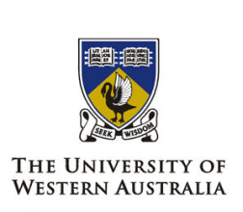
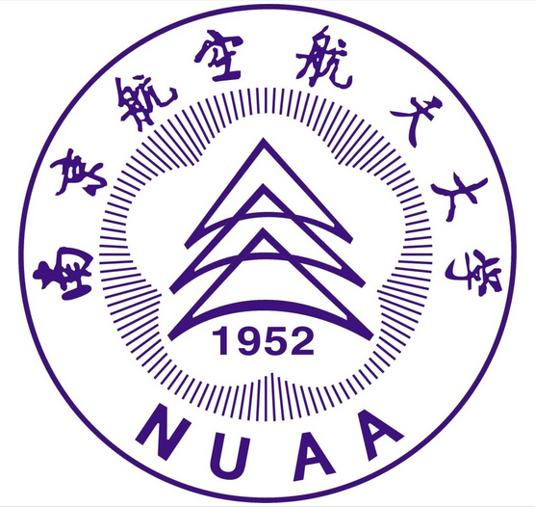

关于落实南航计算机学院与西澳大学校内选拔项目的方案
一、项目执行目的：
面对经济全球化挑战和国内外急需的具有国际化视野的高层次、复合型、双语素质的人才的要求，南京航空航天大学在培养国际化人才方面已迈出了坚实步伐。使学生能更快适应经济全球化的需求，成为真正意义上的国际化人才。
南航与西澳大学本着强强联合的愿景与目标，在正式开展合作办学项目前，以校内选拔的模式进行合作，以快速建立两校间的合作伙伴关系。同时保持在学生交流、交换；师资学术交流等诸多方面的合作。
二、项目执行方案：
1. 培养模式：
学制5年，采用3+2的培养模式,学生在南京航空航天大学相关专业学习3年，澳大利亚大学学习后2年。成绩合格，将获得南京航空航天大学本科学士学位及西澳大学硕士研究生学位证书。澳洲高校毕业后学生仍有机会申请澳洲博士课程继续攻读。
澳洲阶段入学要求：完成国内3年的学习，专业课程成绩合格；雅思考试分数达到外方大学专业要求（总分6.5，单科不低于6分），或AEAP国际语言认证课程达到雅思同等水平（总分不低于70%，单项不低于65%）。如雅思或国际认证课程未标，也可以申请签证，但需先前往海外大学攻读一定时长的语言。
澳洲高校后2年培养模式：学生完成国内3年学业后，前往西澳大学学习2年课程毕业后可获得西澳大学硕士研究生学位证书。同时学生毕业后有资格获得澳洲政府颁发的2年澳洲工作签证。
注：学生可利用此2年时间在澳洲应聘工作或者申请办理移民。
2.国际课程体系：
2.1.AEAP国际语言认证课程
大一：基础英语GEP（General English Program）。
大二：学术英语EAP（English for Academic Purpose）+DEP（Direct Entrance Program）。
大三：研究方法Research Methods。
学期 | 课程安排
第一学期 | 6课时/周，4+2模式（4节综合英语+2节Workshop）
第二学期 | 6课时/周，4+2模式（4节综合英语+2节Workshop）
第三学期 | 6课时/周，4+2模式（4节综合英语+2节Workshop）
第四学期 | 6课时/周，4+2模式（4节综合英语+2节Workshop）
第五学期 | 4课时/周
第六学期 | 2课时/周
备注：15周/学期
2.2.外方专业课/外方来华授课
每年邀请西澳大学专业课教授前来南航，参与1门外方专业课程的授课，全英文专业课教学，时长2周，约36课时。三年共计3门外方专业课程。
注：外方课程可有双方在课程匹配的基础上，选定授课科目。
3．项目配套政策：
- 面向学生：设立“澳晨奖学金”或在每年的SA（Study Abroad短期游学项目）向给优秀学生进行费用资助。
- 面向学院/师资：海外培训（每年7-8月可选拔并资助1名学院优秀青年教师赴澳参加为期5周澳洲培训课程）。
注：集团将承担该外派老师的海外课程培训费+澳洲往返机票；南航国教院将承担该外派教师的海外生活、住宿交通等费用补贴。
4、项目执行费用：
面向学生收费：10000元/年（不含：海外原版教材费、签证服务费、语言测试费等）
其他费用参考：
学费/年 | 3.2万澳币
生活费/年 | 2.0万澳币
澳元兑人民币汇率1 : 5.2
5.项目招生对象：
1．南航计算机学院全日制在读学生（一年级新生或三年级在读学生）；
2．综合素质好、英语水平高的考生优先录取；
3. 可支付海外留学费用。
6.项目联系人：
1.请同学前往至南京航空航天大学将军路校区1号楼11102办公室咨询、报名。
2.联系人： 伍老师
3.咨询电话： 025-52112881；18362993180

外方合作高校简介
- 澳大利亚西澳大学（University of Western Australia）
西澳大学是澳大利亚第六所大学，也是澳大利亚最为优良的五星级大学之一。西澳大学建立于1911年，坐落于距离珀斯市中心仅五公里的占地65英亩的校园上。罗马风格的建筑坐落在花园般的校园内。2004年的全澳大学排名对西澳大学的知名度、科研水平、师资力量、毕业生满意度都给予了五星级的最高评价。
简介：
西澳大学设有建筑、园艺及视觉艺术学院，文学、人民及社会科学院，经济及商业学院，教育学院，工程、电脑及数学学院，法学院，生命及物理科学院，医学、牙医学及健康科学院，农业及自然科学院。学校设有从专业到博士学位的各种课程。
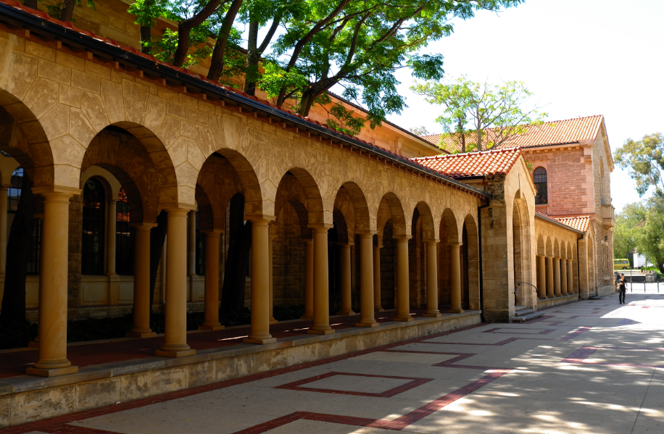
西澳大学是澳大利亚 “八校联盟”的成员之一，也是澳大利亚进入2011年QS世界前一百名校排名中仅有的五所高校的其中一员。重点强调科研和教育是西澳大学的特点，大学以培养了100名罗兹学术奖得主和诺贝尔奖得主。西澳大学11.5%的新生修读研究式授课的学位，而国家平均水平是4.0%。这一统计数字在澳洲所有大学中排名第二。每年西澳大学在科研方面的收入达到7100万澳元，在科研方面的投入达到1700万元。每年毕业生中有超过250名博士生，名列前茅。西澳大学毕业生在获得全职工作方面始终强于所有澳洲西部其他大学，在全澳洲大学统计中也稳居前列。
排名
QS世界大学会计与金融专业排名44
QS世界大学工程专业世界排名80
